今日动态
2023.12.25
一、早晨入园
今天应到30人，实到28人。早晨的温度还是比较低的，小朋友们都按时来到了幼儿园，并且自己把被子拿到了二楼的午睡室，很棒哦！继续加油！
二、区域游戏
喝完牛奶，小朋友们自主开展区域游戏。
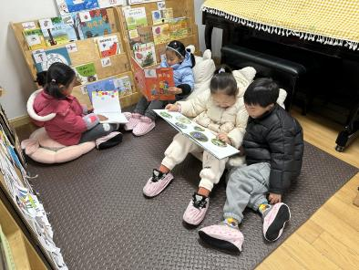 | 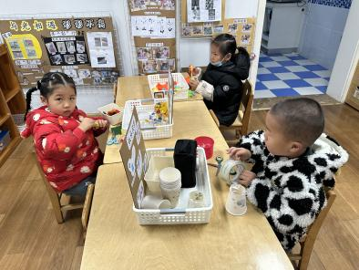 | 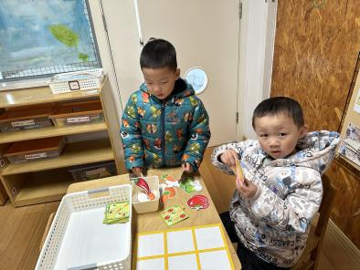
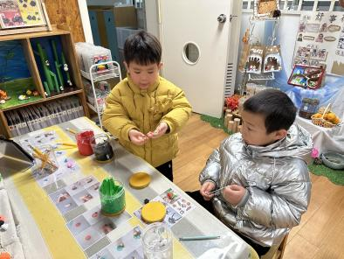 | 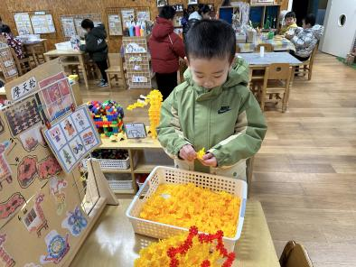 | 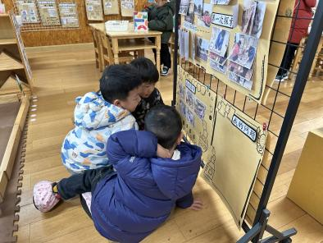
万能工匠区 | 蔡锦然、洋洋
地面建构区 | 优优、小智、洛洛
桌面建构区 | 六六、万弈（雪花片）
益智区 | 张子俊、一一（影子）、金子皓、恩恩（蔬菜），程程（拼图）
科探区 | 北北、当当（磁铁找朋友），暖暖（小乌龟）、桐桐（彩色影子）
美工区 | 小咪、婉婉、柴郝煊（颜料）、六一、肉肉（黏土）
图书区 | 卓沐锦、布丁、佳佳、双双（看书）
自然材料区 | 睿睿、墨墨

三、集体活动
今天的集体活动是语言《企鹅寄冰》。
《企鹅寄冰》是一则既有故事性又存在科学性的童话。该故事主要讲述了身在南极的企鹅给长在非洲的狮子寄冰所导致的美丽误会。在该故事中也涉及有科学，主要体现在故事中所提到的并与水的转换。本节活动主要围绕寄冰所展开的，冰在不同的温度下产生不同的变化孩子在生活中也有一定的经验。
注：
狮子大王住在很热的非洲。夏天来了，狮子大王不停地叫着“热啊，热啊......”
豹子说：“听说在南极有一种很冷很冷的东西，叫做冰。”
狮子大王说：“是吗？那我要看看冰到底是什么样的。”
他立刻给南极的企鹅写了一封信，请企鹅寄一块冰来。
好多天后，企鹅收到了信。企鹅说：“狮子大王想要一块冰？这可太容易了，我这里可是冰天雪地啊！”它挑了一块特别大的冰，装在塑料袋里，然后封进盒子里，给狮子大王寄去。
装冰的盒子先上了轮船，又上了飞机，因为从南极到非洲有好长好长的路。
过了很多天，狮子大王终于收到了盒子，他打开盒子一看，觉得非常奇怪，“咦？盒子里这么装了一袋水？”狮子大王很生气，他对邮递员说：“把这个退回去！”他还在邮件上贴了一张字条，上面写着：我要你寄冰来，为什么给我寄水来？
又过了很多天，企鹅收到了退回来的盒子，它连忙把盒子打开，盒子里的那个塑料袋里是一块方方正正的冰。
“这不明明是冰块吗？大王怎么说是水呢？”企鹅也糊涂了……
四、户外活动
今天的户外活动是泡沫棒和摇摇马。
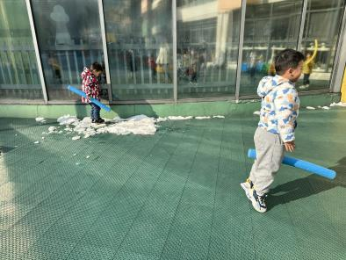 | 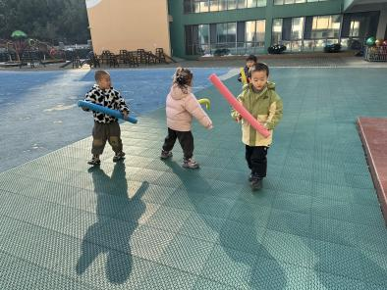 | 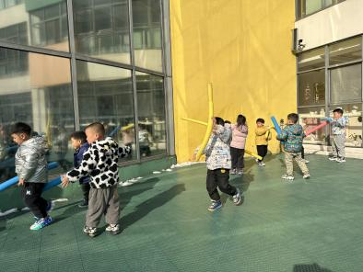
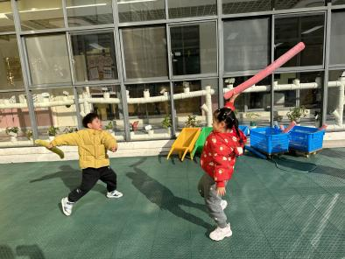 | 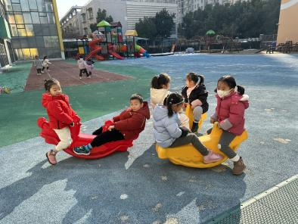 | 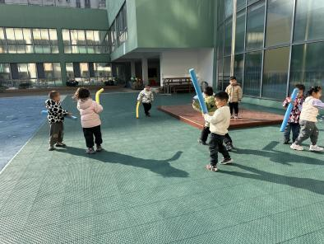
- 温馨提示
1.需要请假的小朋友请在8点之前告知老师哦！

